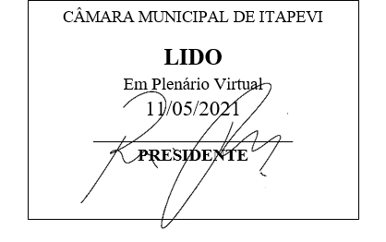
INDICAÇÃO Nº 1260/2021

Súmula: “Indico a implantação de iluminação de LED em toda a extensão da Viela Mariana situada na Rua Egito, no bairro jardim Santa Rita. ”

INDICO à Mesa, após ouvir o Douto Plenário, na forma regimental vigente, que seja a presente propositura encaminhada ao Excelentíssimo senhor, Igor Soares Ebert, Prefeito Municipal, para a implantação de iluminação de LED em toda a extensão da Viela Mariana situada na Rua Egito, no bairro jardim Santa Rita.

JUSTIFICATIVA
Senhor Presidente;
Senhoras Vereadoras;
Senhores Vereadores;

Essa é uma solicitação da população local que está reivindicando a realização deste serviço, relatando que não existe iluminação alguma na referida viela, de modo que em períodos noturnos a população fica em situação de vulnerabilidade devido à escuridão.
Tendo em vista o grande trabalho da atual gestão, indico a implantação de iluminação de LED em toda a extensão da Viela Mariana situada na Rua Egito, no bairro jardim Santa Rita, para que com máxima urgência os moradores locais e população em geral tenham uma maior segurança.
Sala das Sessões Benvindo Moreira Nery, 7 de maio de 2021.

Vereadora Tininha – PSD
1ª Secretária
